BÖLÜM 1: RUSYA HAKKINDA GENEL BİLGİLER
Nüfus | 144,5 milyon (Kırım ile 146,8 milyon) (2017)
Nüfus Artış Hızı (%) | 1,71 (2017)
Yüzölçümü | 17.075.400 km²
Başkenti | Moskova
Yönetim Şekli | Federal yarı başkanlık anayasal cumhuriyet
Devlet Başkanı | Vladimir Putin
Başbakan | Dmitri Medvedev
Muadil Bakanlıklar – Bakanlar | 1. Sanayi ve Ticaret Bakanlığı – Denis Manturov  2. Bilim ve Yüksek Öğrenim Bakanlığı – Mikhail Kotyukov  3. Dijital Kalkınma, Haberleşme ve Kitle İletişim Bakanlığı – Konstantin Noskov
T. C. Moskova Büyükelçisi | Hüseyin Lazip Diriöz (Ekim 2016 itibariyle)
Rusya Ankara Büyükelçisi | Aleksei V. Erkhov (Haziran 2017 itibariyle)

Kaynaklar: World Bank, CIA, T. C. Dışişleri Bakanlığı

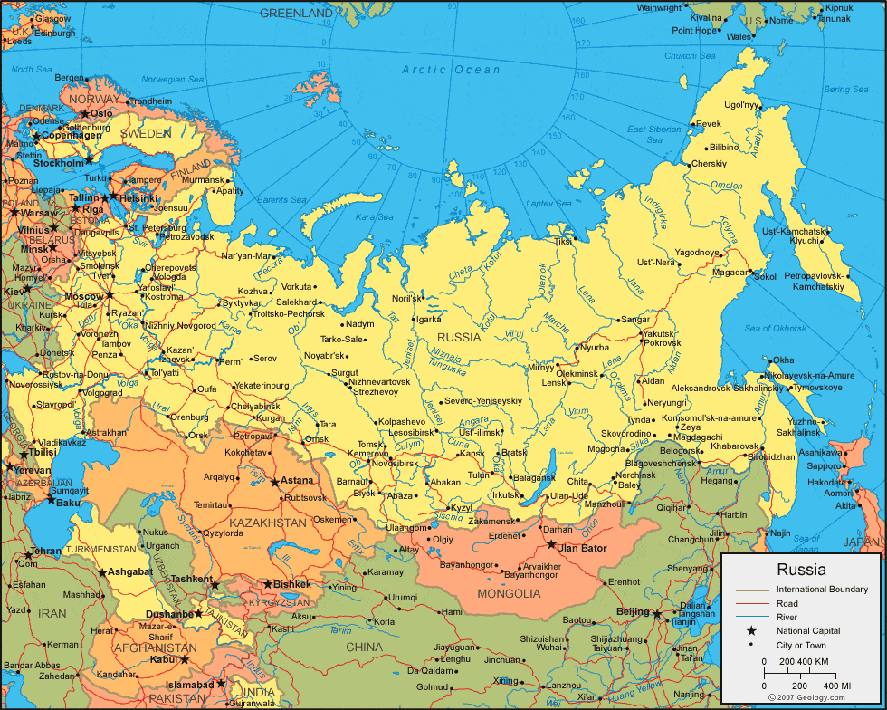

BÖLÜM 2: EKONOMİK GÖSTERGELER
 | RUSYA | TÜRKİYE
Gayri Safi Yurtiçi Hâsıla (GSYH) (Cari Fiyatlarla – Milyar $) (2017) | 1577 | 851,1
Kişi Başı GSYH (Cari Fiyatlarla –$) (2017) | 10.743 | 10.597
GSYH Büyüme Oranı (%) (2017) | 1,5 | 7,4
GSYH’nin Sektörel Dağılımı (%) (2017) | Hizmetler: 56  Sanayi: 30  Tarım: 4 | Hizmetler: 53  Sanayi: 29  Tarım: 6
Enflasyon Oranı (%) (2017) | 3,7 | 11.9
İşsizlik Oranı (%) (2017) | 5,2 | 10.9

Kaynaklar: World Bank, IMF, CIA, TÜİK

BÖLÜM 3: TEMEL DIŞ TİCARET GÖSTERGELERİ
 | RUSYA | TÜRKİYE
İhracat (Milyar $) (2017) | 357 | 157
Dünya İhracat Sıralaması (2016) | 17 | 31
Başlıca İhracat Kalemleri (2017) | Ham petrol, petrol yağları, taş kömürü ve briket, topak vb. katı yakıt, petrol gazları, demir | Otomotiv ve Aksamları, Makine, Demir-Çelik, Hazır Giyim, Elektrik-Elektronik
En Çok İhracat Yapılan Ülkeler (2017) | Çin, Hollanda, Almanya, Belarus, Türkiye | Almanya, İngiltere, Birleşik Arap Emirlikleri, Irak, ABD
İthalat (Milyar $) (2017) | 227 | 234
Başlıca İthalat Kalemleri (2017) | Otomobil, oto yedek parçaları, petrol yağları ve doğalgaz, cep telefonları, kamyon-kamyonet, ilaçlar, otomatik bilgi işlem makineleri | Mineral Yakıtlar, Makine, Demir-Çelik, Elektrik-Elektronik, Ulaşım ekipmanları
En Çok İthalat Yapılan Ülkeler (2017) | Çin, Almanya, ABD, Belarus, İtalya (Türkiye 14. sıradadır) | Çin, Almanya, Rusya, ABD, İtalya

Kaynaklar: World Bank, World Trade Organization, TÜİK, T.C. Ticareti Bakanlığı

BÖLÜM 4: İKİLİ DIŞ TİCARET VERİLERİ
Yıl | Rusya’ya İhracat (Milyon $) | Rusya’dan İthalat (Milyon $) | Ticaret Hacmi (Milyon $) | Ticaret Dengesi (Milyon $) | İhracatın İthalatı Karşılama Oranı (%)
2013 | 6.964 | 25.064 | 32.028 | 18.100 | 27,8
2014 | 5.946 | 25.293 | 31.239 | 19.347 | 23,5
2015 | 3.589 | 20.402 | 23.990 | 16.813 | 17,6
2016 | 1.733 | 15.162 | 16.895 | 13.429 | 11,4
2017 | 2.735 | 19.514 | 22.249 | 16.779 | 14,0

Kaynak: T.C. Ticaret Bakanlığı

İkili Ticaret

- 2014 yılında Rusya’nın ekonomisindeki daralma ve rublenin değer kaybı nedeniyle ticaret hacmi azalma eğilimine girmiştir.
- Yaşanan uçak krizi ve Rusya’nın yaptırım kararları ivmeyi hızlandırmış olsa da 2017 itibari ile ticaret hacmi ve ülkemiz ihracatı artmaktadır.
- Rusya’daki Türk firmalarının 10 Milyar $ civarında yatırımı olduğu tahmin edilmektedir (Başta Enka, Koç, Zorlu Grubu (Vestel, Taç, Zorlu Enerji), Efes, Şişecam, Kale Grubu, Eczacıbaşı olmak üzere).
- Türk firmalarının en fazla yatırım yaptığı bölgeler Moskova, Tataristan (Alabuga Serbest Ekonomik Bölgesi), Rostov, Krasnodar, Soçi, Novorossisk, Lipetsk, St. Petersburg’dur.
- Türkiye’deki Rus yatırımları da 10 milyar $’ı aşmıştır. Yatırımlar turizm, hizmetler, petrol/gaz işleme ve depolama alanında yoğunlaşmaktadır.
- Hatay’da ve Gebze’de üretim tesisleri yer alan MMK Metalurji, Sakarya’da ticari araç üretimi yapan GAZ, Akpet’i satın alarak petrol ürünleri tedarik sektöründe yer alan Lukoil Rusya’nın Türkiye’deki yatırımlarının başlıca örnekleridir.
- Ayrıca, DenizBank hisselerinin %99.85’i Sberbank’ın elindedir.
- Bilişim sektöründe hızla büyüyen NGN şirketi Rus CNOC tarafından alınmıştır.
- 2005 yılında Rus Alfa Şirketler Grubu'na ait Alfa Telekom, Turkcell hisselerinin yüzde 13,22'sini satın almıştır.
- Rus arama mototu Yandex içinde Türkiye pazarı Rusya’dan sonraki en büyük pazardır.

BÖLÜM 5: TEMEL SANAYİ GÖSTERGELERİ
 | RUSYA | TÜRKİYE
Rekabetçi Sanayi Performansı (CIP) Endeksi (2016) (294 ülke içerisinde) | 32 | 30
İmalat Sanayi İhracatında İleri Teknoloji Ürünlerinin Payı (%) | 11 (2016) | 3.3 (2017)
İş Yapma Kolaylığı Endeksi Sıralaması (2018) (190 ülke içerisinde) | 35 | 60
Küresel İnovasyon Endeksi Sıralaması (2018) (126 ülke içerisinde) | 46 | 50
Küresel Rekabetçilik Endeksi Sıralaması (2017-2018) (137 ülke içerisinde) | 38 | 53

Kaynaklar: World Economic Forum, Global Innovation Index, Doing Business, UNIDO Competitive Industrial Performance Index, TÜİK

Sanayi Sektörü

- Sahibi olduğu zengin doğal kaynaklar ülke büyümesinin itici gücü olmuştur.
- Ekonominin doğal kaynaklara bağımlılığı sürdürülebilir kalkınmayı desteklememektedir (Hollanda Hastalığı).
- Geniş yüzölçümü işgücü, doğal kaynaklar ve pazar arasında büyük mesafelere neden olmaktadır.
- Nehirler kuzey-güney yönünde aktığı için denizlere erişim zordur (taşımacılık maliyetleri uluslararası ortalamanın 3 katı).
- Transfer fiyatlandırması uygulanmaktadır.
- Merkezi planlama ve zengin kaynaklar nedeni ile sanayisi ağır sanayi yönünde gelişmiştir (Yakıt, enerji ve metalürji üretimi toplam sınai üretiminin %35’idir).
- Elektrik ve gıda üretimi toplam sınai üretiminin %25’i iken tekstil sektörünü de kapsayan hafif sanayi üretimi çok küçük miktardadır.
- Ekonomi büyük ölçekli sınai işletmelerin hakimiyetindedir (KOBİlerin GSYİH içindeki payı %10-15).
- Sanayisi Moskova, St. Petersburg, Yekaterinburg ve Nizhny Novgorod şehirlerinde yoğunlaşmıştır.

Kaynak: T.C. Ticaret Bakanlığı

BÖLÜM 6: BİLİM, TEKNOLOJİ VE YENİLİK GÖSTERGELERİ
 |  | RUSYA | TÜRKİYE
 | Ar-Ge Harcaması (Milyar $) (2016) | 39,9 | 18.96 (OECD)  26.42 Milyar TL (TÜBİTAK)
 | Ar-Ge Harcamalarının GSYH’ye Oranı (%) (2016) | 1,10 | 0,94
 | Gerçekleştiren Sektörler Bazında Ar-Ge Harcamaları (%) (2016) | Özel: 58,7  Kamu: 32  Yükseköğretim: 9,1 | Özel: 54,2  Kamu: 9,5  Yükseköğretim: 36,3
 | Finans Kaynaklarına Göre Ar-Ge Harcamaları (%) (2016) | Özel: 29  Kamu: 70  Yükseköğretim: 1 | Özel: 46,7  Kamu: 35,1  Yükseköğretim: 14,4  Yurtdışı: 3,7
 | Bilimsel Yayın Sayısı (2017) | 83.358 | 42.405
 | Bilimsel Yayınlara Yapılan Atıf Sayısı (2017) | 25.830 | 15.242
 | Patent Başvuru Sayısı (2016) | 41.587 | 8.992 (WIPO)  16.778 (TÜRKPATENT)

Kaynaklar: OECD, TÜİK, WIPO, TÜBİTAK, TÜRKPATENT, Scimago Journal & Country Rank
Bilim ve Teknoloji
- Rusya’nın önde gelen ileri teknoloji şirketleri: mail.ru Grup (elektronik haberleşme teknolojileri), VKontakte (Facebook muadili), Ozon (e-ticaret şirketi), Yandex (Google muadili), Kaspersky Labs (İnternet güvenliği, anti virüs ve siber güvenlik ürünleri üreten şirket).
- Rusya’nın önde gelen otomotiv şirketleri ise: Avtovaz (Lada’nın sahibi, yıllık 400 bin araç üretimi), GAZ (Minibüs ve otomobil üretiminde ülke lideri), KAMAZ (kamyon üretimi). GAZ markasının Gazelle Next model kamyonetleri Sakarya’da üretilmektedir.
- Bilim ve teknoloji alanında çalışan araştırmacıları genel olarak doğa bilimleri ve mühendislik alanında olup tıp, tarım ve sosyal bilimler azınlıktadır.
- Uzay teknolojilerinde iyi seviyede olup Uluslararası Uzay İstasyonu çalışmalarında ve İstasyona astronot/kozmonot taşıma işlemlerinde aktiftir.

Ülkedeki petrol şirketlerinin düşük vergi uygulaması olan bölgelerde tamamı kendilerine ait olmak üzere kurdukları şubelerine ucuz fiyatlardan satış yaptıkları bir uygulamadır. Hizmet sektöründe faaliyet gösteren bir şirket olan kaydettirilen bu şubeler petrol veya gazı Pazar fiyatlarından satmakta ve büyük kar elde etmektedir.

